โฮจิมินห์ ญาตราง มุยเน่ ดาลัด 4 วัน

บินครั้งเดียวเที่ยว 4 เมืองดังทางตอนใต้เวียดนาม



&

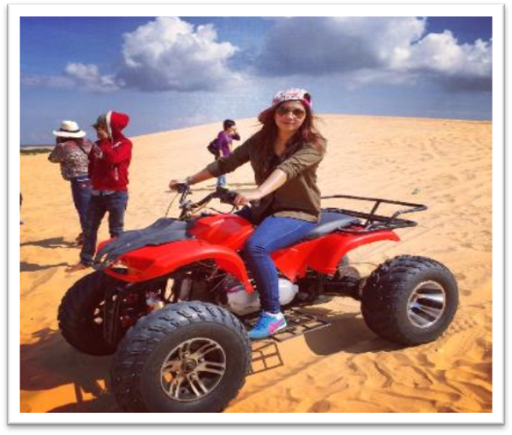
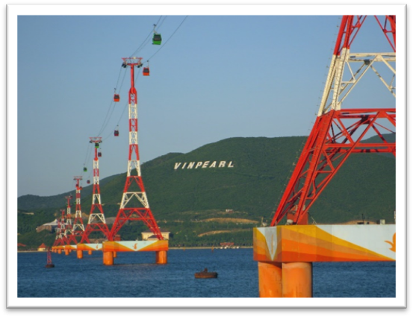

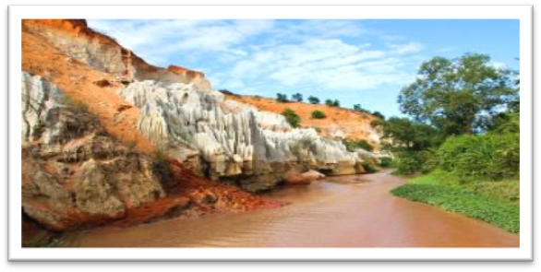
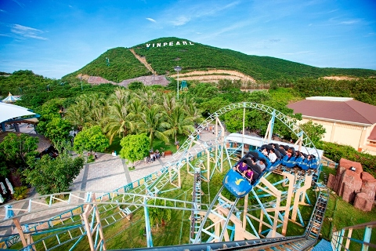

ชมความมหัศจรรย์ของทะเลทรายแห่งเดียวในภูมิภาคเอเชียตะวันออกเฉียงใต้
นั่งกระเช้าข้ามทะเลยาวที่สุดในโลก @ VINPEARL LAND
สนุกสุดเหวี่ยงกับกิจกรรม แอดเวนเจอร์ ที่ทะเลทรายขาว

วันแรก กรุงเทพ -โฮจิมินห์ – มุยเน่ – ทะเลทรายขาว – ทะเลทรายแดง-ทะเลสาบเบาแซน
05.00 น. คณะพร้อมกัน ณ สนามบินดอนเมือง อาคารผู้โดยสารระหว่างประเทศ เคาน์เตอร์สายการบิน
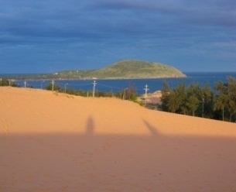
นกแอร์ โดยมีเจ้าหน้าที่คอยให้การต้อนรับและอำนวยความสะดวกในการเช็คอิน
07.40 น. นำท่านเดินทางสู่ เมืองโฮจิมินห์ โดยเที่ยวบินที่ DD3210
09.10น. คณะเดินทางถึงสนามบินโฮจิมินห์ จะมีเจ้าหน้าที่ คอยต้อนรับและอำนวยความสะดวก หลังจากผ่านพิธีการตรวจ และรับสัมภาระเรียบร้อยแล้ว จะนำคณะเราเดินทางไปสู่เมือง มุยเน่ ระหว่างทางท่านได้ชมวิวทิวทัศน์ วิถีชีวิตการเป็นอยู่ของคนในประเทศเวียดนาม

เที่ยง บริการอาหารกลางวัน ณ ภัตตาคาร(มื้อที่ 1)
จากนั้น นำท่านเดินทางไปที่ ทะเลทรายสีขาว (ไม่รวมค่าเครื่องรถATV และ รถJEEP) จากนั้นนำท่านเดินทางสู่ ทะเลทรายสีแดง ที่นี่ผู้เข้าชมสามารถชมดวงอาทิตย์ส่องลงมาเพื่อสร้างภาพสีทรายสีเหลืองที่น่าประทับใจ นอกจากนี้คุณยังมีโอกาสที่จะชื่นชม ทะเลสาบ เบ่า แซน (Bau Sen) ที่มีความงดงามอยู่บริเวณแห่งนี้
ค่ำ บริการอาหารค่ำ ณ ภัตตาคาร (มื้อที่ 2) จากนั้นนำท่านเข้าสู่
ที่พัก PEACE RESORT / OCEAN FRONT หรือเที่ยบเท่า 3*

วันที่สอง มุยเน่ – ดาลัด – น้ำตกดาลันทา –สวนดอกไม้เมืองหนาว - โบสถ์รูปไก่ – บ้านเพี้ยน
ตลาดไนท์มาเก็ตดาลัท
เช้า บริการอาหารเช้า ณ ห้องอาหารของโรงแรม (มื้อที่ 3) หลังรับประทายอาหารนำท่านเดินทางเข้าสู่เมืองดาลัด (ใช้เวลาประมาณ 4 ชม.)
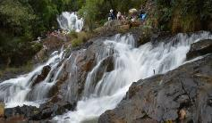
เที่ยง บริการอาหาร ณ ภัตตาคาร (มื้อที่ 4) หลังจากนั้นออกเดินทางสู่เมืองดาลัด เมืองที่ได้ชื่อว่าเป็นสถานที่โรแมนติกที่สุดในเวียดนาม เป็นแหล่งท่องเที่ยวที่แวดล้อมไปด้วยเนินเขาเขียวขจี ทะเลสาบในสายหมอก ไร่กาแฟและสวนดอกไม้ อากาศเย็นตลอดทั้งปี สองข้างทางเพลิดเพลินไปกับป่าสนสองข้างทางอันตระการตา แวะเข้าไปเที่ยวชมน้ำตก Datanla ที่สวยงาม สมควรแก่เวลานำท่านนั่ง รถราง (Roller Coaster) ผ่านผืนป่าอันร่มรื่นเขียวชอุ่มลงสู่หุบเขาเบื้องล่างเพื่อชมและสัมผัสกับความสวยงามของน้ำตกดาทันลา (ThacDatanla)น้ำตกขนาดไม่ใหญ่มากแต่มีชื่อเสียงอีกหนึ่งในสถานที่ท่องเที่ยวยอดนิยมของดาลัดที่ไม่ควรพลาด!! จากนั้น นำท่านชม สวนดอกไม้เมืองหนาว (Flowers Garden) และถ่ายรูปกับหมู่มวลไม้ดอกเมืองหนาวนานาพันธุ์ที่อวดโฉมรูปทรงและสีสันอันสุดตระการตาตลอดทั้งปีในบรรยากาศที่แสนโรแมนติกของเมืองดาลัด จากนั้นนำท่านชม โบสถ์รูปไก่ เป็นโบสถ์สไตล์ฝรั่งเศสที่ใหญ่และสวยงามมากนำท่านเข้าชม บ้านเพี้ยน (Crazy House) บ้านสไตล์แปลกๆที่ออกแบบโดยฝีมือลูกสาวประธานาธิบดีคนที่ 2 ของเวียดนาม ซึ่งเรียนจบสถาปัตยกรรมมาจากฝรั่งเศสโดยได้แรงบันดาลใจจากนิยายเรื่องดัง “Alice in Wonderland”
ค่ำ บริการอาหารค่ำ  ณ ภัตตาคาร (มื้อที่ 5) เชิญท่านพักผ่อนหรือท่องราตรี ตามอัธยาศัยที่ Night Market เมืองดาลัทตามอัธยาศัยหลังจากนั้นนำท่านเข้าสู่ที่พัก
พักที่ VIETSOVPRETO RESORT หรือเที่ยบเท่า 4*
วันที่สาม ดาลัท - ญาตราง - Long Son Pagoda - Vinpearl Land-ไนท์มาร์เก็ต
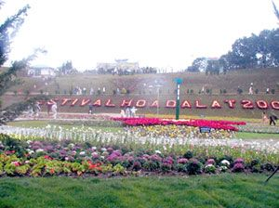
เช้า บริการอาหารเช้า ณ ห้องอาหารของโรงแรม (มื้อที่ 6)
หลังอาหารนำคณะทัวร์เดินทางนำคณะทัวร์เดินทางไปสู่เมืองญาตราง ถึงเมืองเมืองญาตราง (ใช้เวลาประมาณ 3.30ชม.)
เที่ยง บริการอาหารเที่ยง ณ ห้องอาหาร (มื้อที่ 7)
จากนั้นนำท่านเดินทางสักการะองค์พระหยกสีขาว ที่ Long Son Pagoda ซึ่งเป็นองค์พระที่ใหญ่ที่สุดของเมืองญาตราง ตั้งเด่นเป็นสง่าอยู่บนเชิงเขา ให้ท่านไดสักการะ พระถ่ายภ่ายภายในวัด ที่มี่พื้นที่บริเวณกว้างขวาง จากนั้นไปเที่ยวชมเกาะ Vinpearl Land http://vinpearlland.com/en/ โดยนั่งกระเช้าข้ามทะเล (กระเช้าข้ามทะเลยาวที่สุดในโลก) อิสระให้ท่านได้สนุกสนานกับเครื่องเล่นในสวนสนุกที่ทันสมัยที่สุดของประเทศเวียดนาม


ค่ำ บริการอาหารค่ำ  ณ ภัตตาคาร (มื้อที่ 8) หลังจากนั้นนำท่านเดินช้อปปิ้งที่ ตลาดไนท์มาร์เก็ตเมืองญาตราง ก่อนเข้าสู่โณงแรมที่พัก
พักที่ HAI YEN HOTEL / THE LOGHT HOTEL หรือเที่ยบเท่า 3*
วันที่ 4 ญาตราง – โฮจิมินห์ –โบสถ์นอร์ทเธอดาม – ศาลาไปรษณีย์กลาง - ชอปปิ้งตลาดเบนถัน
เช้า บริการอาหารเช้า ณ ห้องอาหารของโรงแรม (มื้อที่ 9)
08.05น. เดินทางสู่โฮจิมินห์ โดยสายการบินเวียดเจ็ทแอร์ เที่ยวบินที่ VJ341
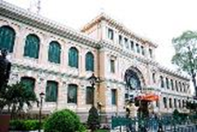
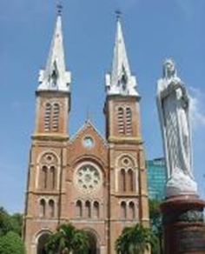
09.05น. เดินทางถึงสนามบินโฮจิมินห์ จากนั้นนำท่านชม โบสถ์นอร์ทเทรอดาม โบสถ์หลังคาสูงที่สร้างในสมัยที่เวียดนามยังอยู่ในอาณานิคมของ ฝรั่งเศส โดยสร้างเพื่อให้ เป็นโบสถ์ประจำเมืองไซ่ง่อนและได้สร้างตามต้นแบบของประเทศฝรั่งเศสนำท่าน ชม ไปรษณีย์กลาง ซึ่งถูกสร้างขึ้นอย่างวิจิตรตระการตา ชมอนุสาวรีย์ ท่านประธานาธิบดีโฮจิมินห์ ตั้งอยู่ด้านหน้าศาลากลางก่อสร้างด้วยสถาปัตยากรรมแบบฝรั่งเศส
เที่ยง บริการอาหาร ณ ภัตตาคาร ณ เมืองโฮจิมินห์ (มื้อที่ 10)
อิสระให้ท่านได้ช้อปปิ้งที่ ตลาดเบนทัน กับสินค้าราคาถูกจนถึงเวลานัดหมายนำท่านเดินทางสู่สนามบิน
18.45 น. เดินทางสู่ กรุงเทพฯ โดย สายการบิน นกแอร์. เที่ยวบินที่ DD3219
22.15 น. เดินทางถึงสนามบินสุวรรณภูมิ โดยสวัสดิภาพ พร้อมความประทับใจ
อัตราค่าบริการ
วันเดินทาง | ผู้ใหญ่ | เด็ก | พักเดี่ยว | ที่นั่ง
4-7 ก.พ 59 | 16,555 | 16,555 | 3,500 | 20+1
18-21 ก.พ 59 | 17,555 | 17,555 | 3,500 | 27+1
25-28 ก.พ 59 | 16,555 | 16,555 | 3,500 | 29+1
3-6 มี.ค 59 | 16,555 | 16,555 | 3,500 | 20+1
10-13 มี.ค 59 | 16,555 | 16,555 | 3,500 | 20+1
17-20 มี.ค 59 | 16,555 | 16,555 | 3,500 | 29+1
24-27 มี.ค 59 | 16,555 | 16,555 | 3,500 | 29+1

อัตรานี้เป็นราคาโปรโมชั่น **** ไม่มีราคาเด็ก****
ราคานี้เป็นราคาโปรโมชั่นเมื่อจองทัวร์แล้วไม่สามารถเปลี่ยนแปลง ยกเลิก ขอคืนเงินค่าจองทัวร์
ค่าทัวร์ได้ในทุกกรณี

หมายเหตุ :
1.อัตราค่าบริการเป็นราคาตั๋วเครื่องบินช่วงเทศกาล เมื่อจองทัวร์ ไม่สามารถยกเลิก เปลี่ยนแปลง เลื่อนวันเดินทางได้ และ/หรือ ขอคืนเงินค่าทัวร์ ค่าจองทัวร์
2.กรุ๊ปออกเดินทางต้องมีจำนวนไม่ต่ำกว่า 20 ท่านขึ้นไป
3.บริษัทฯขอสงวนสิทธิในการเปลี่ยนอัตราค่าบริการ เนื่องจากค่าภาษี เซอร์ชาร์ทน้ำมันสายการบินปรับขึ้น และ/หรือมีผลมาจากอัตราแลกเปลี่ยน
4.กรณีที่ท่านเดินทางมาจากต่างจังหวัดโดยสายการบินภายในประเทศกรุณาแจ้งบริษัทฯก่อนทำการจอง มิฉะนั้น บริษัทฯจะไม่รับผิดชอบใดๆทั้งสิ้น
อัตรานี้รวม
- ค่าตั๋วเครื่องบินไป-กลับ กรุงเทพฯ – โฮจิมินห์ - กรุงเทพ ชั้นประหยัด
- ค่าระวางน้ำหนักเกิน 15 กิโลกรัม
- ค่าภาษีสนามบินกรุงเทพฯ และ ญาตราง
- ค่าที่พักโรงแรม พักห้องละ 2-3 ท่าน
- ค่าอาหารครบทุกมื้อตลอดรายการ
- ค่ารถรับ-ส่งสนามบิน และ รายการทัวร์ตลอดรายการ
- อัตราค่าเข้าชมสถานที่ที่ระบุไว้ในรายการ
- ค่าประกันอุบัติเหตุในการเดินทาง 1,000,000 บาท ตามเงือนไขของบริษัทประกันภัยที่บริษัทใช้บริการ
อัตรานี้ไม่รวม
- ภาษีมูลค่าเพิ่ม 7 % , ค่าบริการ และค่าใช้จ่ายส่วนตัวที่ไม่ระบุไว้ในรายการ,ค่าระวางน้ำหนักเกิน 15 กิโลกรัม
- ค่าบริการ และค่าใช้จ่ายส่วนตัวที่ไม่ระบุไว้ในรายการ
ค่าทิปไกด์ท้องถิ่น หัวหน้าทัวร์ไทย คนขับรถ ท่านละ 150 บาท / วัน / คน
(รวม 4 วัน = 600 บาท / ลูกค้า 1 ท่าน)
เอกสารที่ประกอบการเดินทาง หนังสือเดินทางเหลืออายุการใช้งานไม่ต่ำกว่า 6 เดือน นับจากวันหมดอายุ และเหลือหน้าว่างติดกันอย่างน้อย 2 หน้า
เงื่อนไขการจองทัวร์ การจองทัวร์ ท่านละ 7,000 บาท // ที่เหลือชำระก่อนการเดินทางอย่างน้อย 20 วัน
การยกเลิกและคืนค่าทัวร์
เนื่องจากเป็นราคาตั๋วเครื่องบินโปรโมชั่น เมื่อจองทัวร์ชำระเงินค่าจองค่าทัวร์แล้ว ไม่สามารถยกเลิก เลื่อน ขอคืนเงิน ได้ทุกกรณี และ กรณีที่กองตรวจคนเข้าเมืองทั้งกรุงเทพฯ และในต่างประเทศ ปฏิเสธมิให้เดินทางออก หรือ เข้าประเทศที่ระบุไว้ ในรายการเดินทาง บริษัทฯ ขอสงวนสิทธิ์ที่จะไม่คืนค่าทัวร์ไม่ว่ากรณีใดๆ ทั้งสิ้น รวมถึง เมื่อท่านออกเดินทางไปกับคณะแล้ว ถ้าท่านงดการใช้บริการรายการใดรายการหนึ่ง หรือไม่เดินทาง พร้อมคณะถือว่าท่านสละสิทธิ์ ไม่อาจเรียกร้องค่าบริการและเงินมัดจาคืน ไม่ว่ากรณีใดๆ ทั้งสิ้น เนื่องจากรายการทัวร์แบบเหมาเหมาจ่าย
หนังสือเดินทาง
*** กรุณาส่งสำเนาหนังสือเดินทางให้บริษัทฯ ก่อนออกเดินทาง 20 วัน เพื่อทางบริษัทฯ จะได้ส่งให้ทางสายการบินเพื่อออกตั๋วเครื่องบิน ***เอกสารการเดินทาง หนังสือเดินทางต้องเหลืออายุการใช้งานมากกว่า 6 เดือนขึ้นไป (นับจากวันออกเดินทาง) และต้องเหลือหน้าว่างสำหรับแสตมป์วีซ่ามากกว่า 2 หน้าขึ้นไป
หมายเหตุ :
กรุณาอ่านศึกษารายละเอียดทั้งหมดก่อนทำการจอง เพื่อความถูกต้องและความเข้าใจตรงกันระหว่างท่านลูกค้าและบริษัท
1. บริษัทฯ ขอสงวนสิทธิ์ที่จะเลื่อนการเดินทางหรือปรับราคาค่าบริการขึ้นในกรณีที่มีผู้ร่วมคณะไม่ถึง 20 ท่าน
2. ขอสงวนสิทธิ์การเก็บค่าน้ำมันและภาษีสนามบินทุกแห่งเพิ่ม หากสายการบินมีการปรับขึ้นก่อนวันเดินทาง
3. บริษัทฯ ขอสงวนสิทธิ์ในการเปลี่ยนเที่ยวบิน โดยมิต้องแจ้งให้ทราบล่วงหน้าอันเนื่องจากสาเหตุต่างๆ
4. บริษัทฯ จะไม่รับผิดชอบใดๆ ทั้งสิ้น หากเกิดกรณีความล่าช้าจากสายการบิน,การยกเลิกบิน, การประท้วง, การนัดหยุดงาน, การก่อการจลาจล, ภัยธรรมชาติ, การนาสิ่งของผิดกฎหมาย ซึ่งอยู่นอกเหนือความรับผิดชอบของบริษัทฯ
5. บริษัทฯ จะไม่รับผิดชอบใดๆ ทั้งสิ้น หากเกิดสิ่งของสูญหาย อันเนื่องเกิดจากความประมาทของท่าน, เกิดจากการโจรกรรม และ อุบัติเหตุจากความประมาทของนักท่องเที่ยวเอง
6. ก่อนตัดสินใจจองทัวร์ ท่านควรอ่านเงื่อนไขต่างๆ ให้ครบถ้วนจนเป็นที่พอใจก่อนชำระค่าบริการ ทั้งนี้เพื่อเป็นประโยชน์แก่ตัวท่านและสมาชิกเอง และเมื่อท่านตกลงชำระเงินมัดจาหรือค่าทัวร์ทั้งหมดกับทางบริษัทฯ แล้ว ทางบริษัทฯ จะถือว่าท่านได้ยอมรับเงื่อนไขข้อตกลงต่างๆ ในบริษัทฯ กำหนด
7. รายการนี้เป็นเพียงข้อเสนอที่ต้องได้รับการยืนยันจากบริษัทฯอีกครั้งหนึ่ง หลังจากได้สำรองโรงแรมที่พักในต่างประเทศเรียบร้อยแล้ว โดยโรงแรมจัดในระดับใกล้เคียงกัน ซึ่งอาจจะปรับเปลี่ยนตามที่ระบุในโปรแกรมได้
8. การจัดการเรื่องห้องพัก เป็นสิทธิของโรงแรมในการจัดห้องให้กับกรุ๊ปที่เข้าพัก โดยมีห้องพักสำหรับผู้สูบบุหรี่ / ปลอดบุหรี่ได้ โดยอาจจะขอเปลี่ยนห้องได้ตามความประสงค์ของผู้ที่พัก ทั้งนี้ขึ้นอยู่กับความพร้อมให้บริการของโรงแรม และไม่สามารถรับประกันได้
9. กรณีผู้เดินทางต้องการความช่วยเหลือเป็นพิเศษ อาทิเช่น ใช้วิวแชร์ กรุณาแจ้งบริษัทฯ อย่างน้อย 7วันก่อนการเดินทาง มิฉะนั้น บริษัทฯไม่สามารถจัดการได้ล่วงหน้าได้
10. มัคคุเทศก์ พนักงานและตัวแทนของผู้จัด ไม่มีสิทธิในการให้คำสัญญาใด ๆ ทั้งสิ้นแทนผู้จัด นอกจากมีเอกสารลงนามโดยผู้มีอำนาจของผู้จัดกำกับเท่านั้น
11. ผู้จัดจะไม่รับผิดชอบและไม่สามารถคืนค่าใช้จ่ายต่างๆ ได้เนื่องจากเป็นการเหมาจ่ายกับตัวแทนต่างๆ ในกรณีที่ผู้เดินทางไม่ผ่านการพิจารณาในการตรวจคนเข้าเมือง-ออกเมือง ไม่ว่าจะเป็นกองตรวจคนเข้าเมืองหรือกรมแรงงานของทุกประเทศในรายการท่องเที่ยว อันเนื่องมาจากการกระทำที่ส่อไปในทางผิดกฎหมาย การหลบหนี เข้าออกเมือง เอกสารเดินทางไม่ถูกต้อง หรือ การถูกปฏิเสธในกรณีอื่น ๆ
12. การขับรถในเวียดนาม จำกัดความเร็ว ไม่เกิน 60-80 กมต่อชั่วโมง (แล้วแต่พื้นที่)
13. บริการน้ำดื่มท่านวันละ1ขวดต่อคนต่อวัน
14. ทางบริษัทฯ ซึ่งไม่อาจรับผิดชอบต่อความเสียหายที่เกิดขึ้นที่อยู่เหนือการควบคุมของเจ้าหน้าที่ อาทิ การนัดหยุดงาน จลาจล เหตุวุ่นวายหรือภัยทางการเมือง ภัยธรรมชาติต่างๆ ฯลฯ ซึ่งอาจจะทำให้ทางสายการบินงดเว้นการบินตามเวลาที่กำหนด และ/หรือตารางเวลาบินของสายการบินที่ใช้ในเที่ยวบินนั้นๆ ไม่สามารถเดินทางตามเวลาที่กำหนด โดยค่าใช้จ่ายเพิ่มเติมที่เกิดขึ้นจากทั้งทางตรงและทางอ้อม เช่น การเจ็บป่วย การถูกทำร้าย การสูญหาย ความล่าช้าจากอุบัติเหตุต่างๆ ฯลฯ รวมถึงการตอบปฏิเสธการเข้าและออกเมืองจากทางเจ้าหน้าที่ตรวจคนเข้าเมือง อันเนื่องมาจากมีสิ่งผิดกฎหมายหรือเอกสารการเดินทางไม่ถูกต้อง หรือการถูกปฏิเสธในทุกกรณี โดยทั้งนี้ทางบริษัทจะยึดผลประโยชน์ทุกท่านสมาชิกเป็นสำคัญ
“ความสุขของท่าน คืองานบริการของเรา”

การชำระเงิน :
มัดจำล่วงหน้า ท่านละ 7,000 บาท
ส่วนที่เหลือ ชำระให้หมดก่อน 25 วัน ของวันออกเดินทาง
โอนมาที่ ธนาคารใด ธนาคารหนึ่ง ในบัญชีกระแสรายวัน ในนาม สมปอง เจนชัยจิตรวนิช
ธนาคาร กรุงศรีอยุธยา สาขา สี่แยกวังหิน เลขที่บัญชี 2140013280
ธนาคาร กสิกรไทย สาขา รัชดา-ห้วยขวาง เลขที่บัญชี 089-1069251
หรือ โอนมาที่ ธนาคารใด ธนาคารหนึ่ง ในบัญชีออมทรัพย์ ในนาม สมปอง เจนชัยจิตรวนิช
ธนาคาร กรุงศรีอยุธยา สาขาตลาดถนอมมิตร วัชรพล เลขที่บัญชี 479-1-08508-1
ธนาคาร ไทยพาณิชย์ สาขาย่อย เซ็นทรัลปิ่นเกล้า บัญชี ออมทรัพย์ เลขที่ 183-2 10718-9
ธนาคาร กรุงเทพ สาขาย่อย เซ็นทรัล ปิ่นเกล้า บัญชีออมทรัพย์ เลขที่ 095-0-20209-3
ธนาคาร กสิกรไทย สาขาซอย วัชรพล บัญชีออมทรัพย์ เลขที่ 796-2-09343-9

− สมปอง ทัวร์ /
− ใบอนุญาตประกอบธุรกิจการท่องเที่ยว เลขที่ 11 / 05588
− Website : www.programtour.com
− Email : jenchai624@hotmail.com
− Chat : msn : jenchai624@hotmail.com
− Chat : Skype : jenchai624
− Chat : Line : ID : 0899246304
− Office 1 : ประเทศไทย : 02-8867018-9 (ตลิ่งชัน)
− Office 2 : ประเทศไทย : 02-9481866 (รามอินทรา )
− Mobile : มือถือ ไทย : 089-9246304, 087-5149753,
− Mobile : มือถือ เวียดนาม : 091-6003612

